Енергетична утилізація сміття – перспективний бізнес для розвитку екологічно чистих міст

Голова Держенергоефективності Сергій Савчук представив учасникам конгресу «Бізнес для розумних міст» Концепцію енергетичної утилізації сміття в Україні, розроблену Держенергоефективності спільно з експертами КМДА, НКРЕКП.

«Сміття – це той ресурс, який можна перетворити з екологічної проблеми на джерело необхідної суспільству енергії та точку росту економіки», - наголосив С.Савчук.

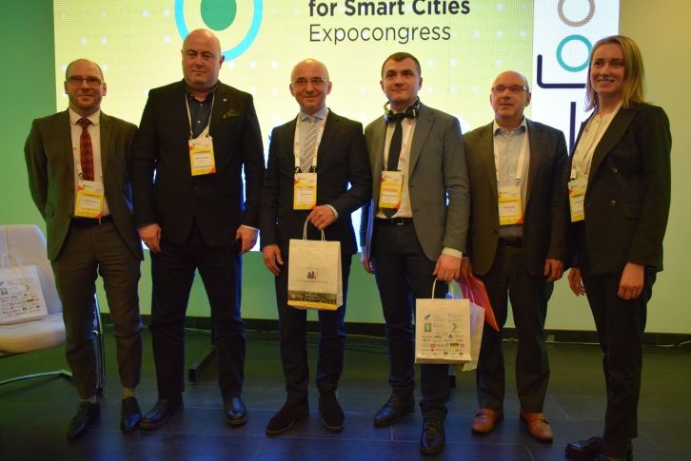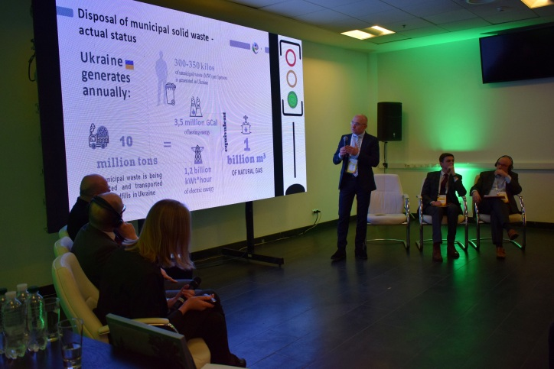

Так, щорічно населенням країни збирається близько 10 млн тонн сміття, з яких близько 94% вивозиться на сміттєзвалища. На сьогодні в Україні вже налічується понад 5 тис. санкціонованих полігонів, а несанкціонованих – у рази більше.

Переробляючи близько 10 млн тонн сміття у рік, можна заміщувати в еквіваленті до 1 млрд м³ газу.

Розроблена концепція передбачає створення законодавчих стимулів для роздільного збору, вивезення та перероблення сміття, а також подальшої генерації енергії.

«Важливо – перетворити енергетичну утилізацію сміття на економічно найбільш вигідний варіант поводження з відходами», - повідомив С. Савчук та пояснив, що сміттєпереробні заводи зможуть отримувати доходи за перероблення відходів, виробництво теплової та електричної енергії, реалізацію вторинної сировини чи альтернативного палива.

Зокрема, концепцією пропонується:

- створити систему гарантій та стимулів для інвестування у сферу енергетичної утилізації відходів;

- надати можливість органам місцевого самоврядування укладати довгострокові договори на переробку сміття;

- гарантувати підприємству-переробнику постачання встановлених договором обсягів сміття;

- закріпити на законодавчому рівні систему екологічних вимог до підприємств сміттєпереробної галузі;

- встановити чіткі правила тарифоутворення для послуг з енергетичної утилізації відходів;

- закріпити за органами місцевого самоврядування право призначати єдиного оператора поводження із сміттям.

Формування нової системи поводження із сміттям для подальшої генерації енергії вирішить енергетичні, економічні та екологічні проблеми українських громад.

Із Концепцією енергетичної утилізації сміття в Україні можна ознайомитися за посиланням: http://saee.gov.ua/uk/documents/2681.

Управління комунікації та зв’язків з громадськістю Держенергоефективності

